Республика Северная Осетия-Алания, с.Эльхотово
Всероссийский конкурс экологических проектов «Волонтёры могут всё»
Номинация: цветущая планета
Индивидуальное участие
Тема проекта: «Завтрашний день Земли будет таким, каким мы создадим его сегодня»
ФИО автора проекта: Газзаева Диана Станиславовна
Муниципальное казённое учреждение дополнительного образования «Дом детского творчества» муниципального образования Кировский район РСО-Алания
Педагог дополнительного образования: Габараева Мери Георгиевна

с.Эльхотово, 2020г

Паспорт проекта:
Полное название проекта: «Завтрашний день Земли будет таким, каким мы создадим его сегодня». Автор проекта при индивидуальном участии: Газзаева Диана Станиславовна, 29 июня 2004г.РСО-Алания, Кировский район, с.Эльхотово, ул.Мира, 157 «А», 8(928)074-95-83, meri_gabaraeva@mail.ru
Цель: организовать практическую природоохранную деятельность детей, родителей и жителей поселка, связанную с проблемой загрязнения окружающей среды выхлопными газами, и нахождению путей решения этой проблемы через посадку новых зеленых насаждений.
Задачи: 1. Способствовать развитию у детей экологической культуры.
2.Стимулировать познавательный интерес детей к проблеме загрязнения окружающей среды.
3.Способствовать развитию у детей интереса к природе родного края; видеть красоту окружающего мира.
4.Формировать навыки исследовательской деятельности, совершенствовать умение оперировать имеющимися знаниями, обобщать, делать выводы.
5.Способствовать активному вовлечению родителей и жителей поселка к решению обозначенной проблемы.
6. Формирование экологического сознания и компетентности, популяризация экоустойчивой позиции у подрастающего и молодого поколения путем развития волонтёрского движения в Кировском районе.
Сроки реализации проекта: январь 2020г. - январь 2021г.
География проекта: Кировский район, с.Эльхотово
Ожидаемые результаты:
- Создавать благоприятную экологическую среду на территории школы и близлежащей территории.
- Повысить уровень экологической культуры у детей младшего, среднего и старшего возраста.
- Участие в природоохранных акциях и мероприятиях, включающих благоустройство и озеленение придомовых территорий и улиц на территории Кировского района.
- Организация мероприятий для обучающихся Дома детского творчества и моей школе, направленных на воспитание экологической культуры.
- Формирование у подростков готовности противостоять поведению, направленному на нарушение экологического равновесия.
-Снижение темпов роста негативных социальных явлений среди подростков.
Экологическая ситуация в современном мире сложилась таким образом, что оставаться равнодушным к проблемам экологии никак невозможно. Действительность требует активного отношения к проблемам окружающей среды. Деятельность человека очень часто напрямую связана с уничтожением живой природы и ухудшением экологической обстановки во всем мире. В природе существовали не писаные правила охраны природы, которые наши предки свято выполняли, заботясь о том, чтобы их потомкам, т.е. нам, хватило и рыбы в воде, и ягоды в лесу, и леса, и воды, и воздуха, и солнца. У наших предков проблема мусора не стояла так остро.
Мусор постепенно становится монстром цивилизации. Такая экологическая проблема возникла и в нашем селе Эльхотово Кировского района РСО-Алания. На протяжении последних лет на территории села производится вырубка деревьев и постройка бензокалонок. А вот восстановление зеленых насаждений, в силу определённых проблем, проходит очень медленно. После вырубки деревьев выхлопные газы машин, пыль с дороги могут стать для детей экологической проблемой. Чтобы этого не случилось, мы разработали данный проект. Мы провели исследования и зафиксировали места с антисанитарным состоянием. Настоящей свалкой можно назвать берег реки Терека. А в с.Эльхотово некоторые жители, не думая о загрязнении реки, канализационные трубы вывели прямо в реку Терек. Это не только загрязнён берег Терека, но и у въезда в с.Эльхотово очень большая свалка. И чего туда не бросают: бумагу, книги, тетради, журналы, стеклянные банки и бутылки, металлические банки из–под консервов, овощные очистки, яичная скорлупа (органические остатки), пластиковые упаковки, картонные пакеты из-под молока или сока, полиэтиленовые мешки и пакеты, изношенный текстиль (носки, колготки, не подлежащие штопке и т.д.) изделия из древесины, металлические, железные, резиновые вещи (например, старые игрушки), навоза, трупы животных, шифер и др. Это настоящий рассадник различных болезней. Люди сами, не подумав о последствиях, лишают себя прекрасного места отдыха. Во время пикника на природе взрослые люди, экологически невоспитанные, оставляют после себя кучу мусора, а также выбрасывают пакеты мусора на проезжей дороге и возле такого священного места, как кладбище.
Удастся ли восстановить его? Мы думаем, что это возможно. Ведь некоторые жители села пытаются расчистить берег, восстановить прежний вид. Возвратить прежнюю природу почти невозможно. Сельчане, не задумываясь о последствиях, сжигают листья ореха на улицах. Сколько людей и животных страдают от этого! Особенно те, которые болеют астмой. В наше время можно встретить следы вырубки деревьев в центре села.
2.Этапы работы.
Подготовительный:
1. Определить направление работы по реализации проекта. 2. Изучить необходимую литературу, собрать информацию по данной проблеме в селе Эльхотово.
3. Дать детям элементарные представления об экологической проблеме и путях ее решения.
4. Создать условия для реализации данного проекта
5. Приобщить родителей и жителей поселка к посадке зеленых насаждений.
Предварительная работа по проекту была проведена в 2019 году. Педагоги МКУ ДО ДДТ вместе с родителями и обучающимися приступили к уборке мусора на территории школы и проезжей части дороги, также за пределами школы, памятники и достопримечательности села, а также памятники боевой славы: монумент защитникам Эльхотовских ворот у входа в с.Эльхотово, братская могила советских воинов, погибших в боях с немецко-фашистскими захватчиками за с.Эльхотово в 1942-1943г.г. у мечети с.Эльхотово, мемориальный памятник односельчанам, погибшим на фронтах Великой Отечественной войны в 1941- 1945гг. рядом с с/советом с.Эльхотово.
После вырубки старых деревьев была частично расчищена территория и начаты посадки новых насаждений. Мы, дети, тоже внесли свою лепту в уборке и посадке деревьев вместе с родителями и соседями, привели в порядок парк с соснами у въезда в село Эльхотово. Все были довольны. Мы гордимся, что на нашей улице живут такие люди, которым не безразлично чистота и уют нашего села. У входа в с.Эльхотово появилась Аллея славы, на которой обучающиеся, совместно с ветеранами были высажены деревья. Сделана разметка для последующих посадок.
3. Основной:
Работа с одноклассниками:
1. Систематизировать знания детей о загрязнении воздуха:
- Беседа «Что такое экологическая проблема?»
- Беседа «Чем мы дышим?»
2. Уточнить и закрепить имеющиеся знания детей о воздухе и его свойствах
3. Выключайте свет и электроприборы, когда вы ими не пользуетесь. 4. Не бросать полиэтиленовые пакеты и одноразовую пластиковую посуду везде – помните, что они разлагаются сотни лет. 5. Не оставляйте краники с водой открытыми. Экономно относитесь к воде. 6. Посадите дерево или просто купите домашнее растение – помните, растения как фильтры поглощают вредные вещества из воздуха. 7. Старайтесь использовать бумажный лист с обеих сторон.
8. Провести исследования – зачем нужен чистый воздух, бережно ли к нему относятся:
Наш девиз «Сохраним природу вместе!» «Здоровый воздух – здоровый человек».
Мы принимаем участие в акциях: «Посади дерево», «Помоги зимующим птицам»- готовим им кормушки из подручного материала. Всёэто освещаем через районную газету «Вперёд». Проводим круглый стол и приглашаем туда специалистов Комитета по охране природы и природопользования, члены всероссийского общества охраны природы (ВООП), центр социализации молодежи Кировского района. Через районную газету «Вперёд» пишем обращение к населению Кировского района от участников заседания круглого стола «Экология и мы»
Мы, специалисты Комитета по охране природы и природопользования, члены всероссийского общества охраны природы (ВООП), центр социализации молодежи Кировского района с тревогой обращаемся к жителям района:
1.Мы призываем всех жителей района активно поддержать вновь набирающее силу общественное экологическое движение!
2. Мы имеем возможность и обязаны остановить пагубный процесс дальнейшего загрязнения территории Кировского района.
3. Призываем каждого жителя следить за чистотой окружающей среды, не выбрасывать мусор на улице, на дорогах, на близлежащие территории.
4. Обращая особое внимание на состояние наших рек и водоемов, призываем поддерживать чистоту и порядок в местах отдыха.
5. Призываем администрации сельских поселений обратить особое внимание на вопросы, связанные с охраной природы (выгон скота, содержание птичников на территории домовладений, вывоз мусора, уборка территории, содержание в чистоте улиц села).
6. Мы призываем все организации и учреждения привлекать внимание общества к решению задач охраны природы, формируя у населения экологическое мировоззрение!
7. Хороший бизнес должен быть экологически чистым. Мы призываем предпринимателей и бизнесменов использовать свое растущее влияние для решения экологических проблем населения Кировского района.
8. Мы призываем население к коренному изменению отношения к решению вопросов охраны природы!
Без здоровой среды невозможно создание здорового общества. Только все вместе, активными действиями каждого, мы сможем обеспечить нашим детям и внукам чистый воздух и воду, пение птиц и шелест листьев, голубое небо и журчание родника. Попытки решать социально-экономические проблемы без одновременного сохранения природы, без бережного отношения к природным богатствам и здоровью людей недопустимы.
4. Итоговый:
- Анализ результатов реализации проекта и соотнесение их с заявленными целями и задачами;
- Оформление и описание хода реализации и результатов проекта в форме отчета.
5. Результаты проекта:
В ходе общей работы итоговые результаты показали положительные изменения отношения детей и взрослых к природе, следовательно, можно говорить о том, что деятельность по формированию экологического образования обучающихся в рамках реализации проекта «Завтрашний день Земли будет таким, каким мы создадим его сегодня» достаточно эффективна. Установилась преемственность в работе с семьёй по воспитанию положительного отношения к природе. Родители заинтересовались данной экологической проблемой и приняли активное участие в этом проекте. С 1 апреля 2020 года в селе Эльхотово был запланирован Общий субботник, а в школе в этот день проходил субботник с привлечением родителей и жителей поселка. Несмотря на то, что по миру «шагала» пандемия короновируса, мы с масками вместе с родителями и администрацией района, провели уборку старой листвы на территории школы и прилегающей территории, выкорчевали оставшиеся от вырубки деревьев пни, пополнили Аллею новыми зелеными саженцами.
Кстати, в настоящее время мусор, который находился у въезда в с.Эльхотово полностью очистили и запретили засорять это место.
Защита окружающей среды – необходимое условие для жизни, и оно начинается с простых действий, которые доступны каждому. Стоит лишь чуть бережнее и аккуратнее относиться к хрупкому миру вокруг нас – и наша планета станет гораздо чище и уютнее! Каждый может внести свой вклад в защиту окружающей среды. Мы живем в хрупком мире, который так важно сохранить для будущих поколений, поэтому очень важно заботиться об экологии, начиная с собственного дома. Невозможно достичь охраны природы только одними силами обучающихся. Поэтому я стараюсь сделать так, чтобы каждый человек нашего села принимал в этом активное участие. Все вместе мы должны уберечь наше село от экологических проблем.
(Приложения прилагаются).

Приложение 1
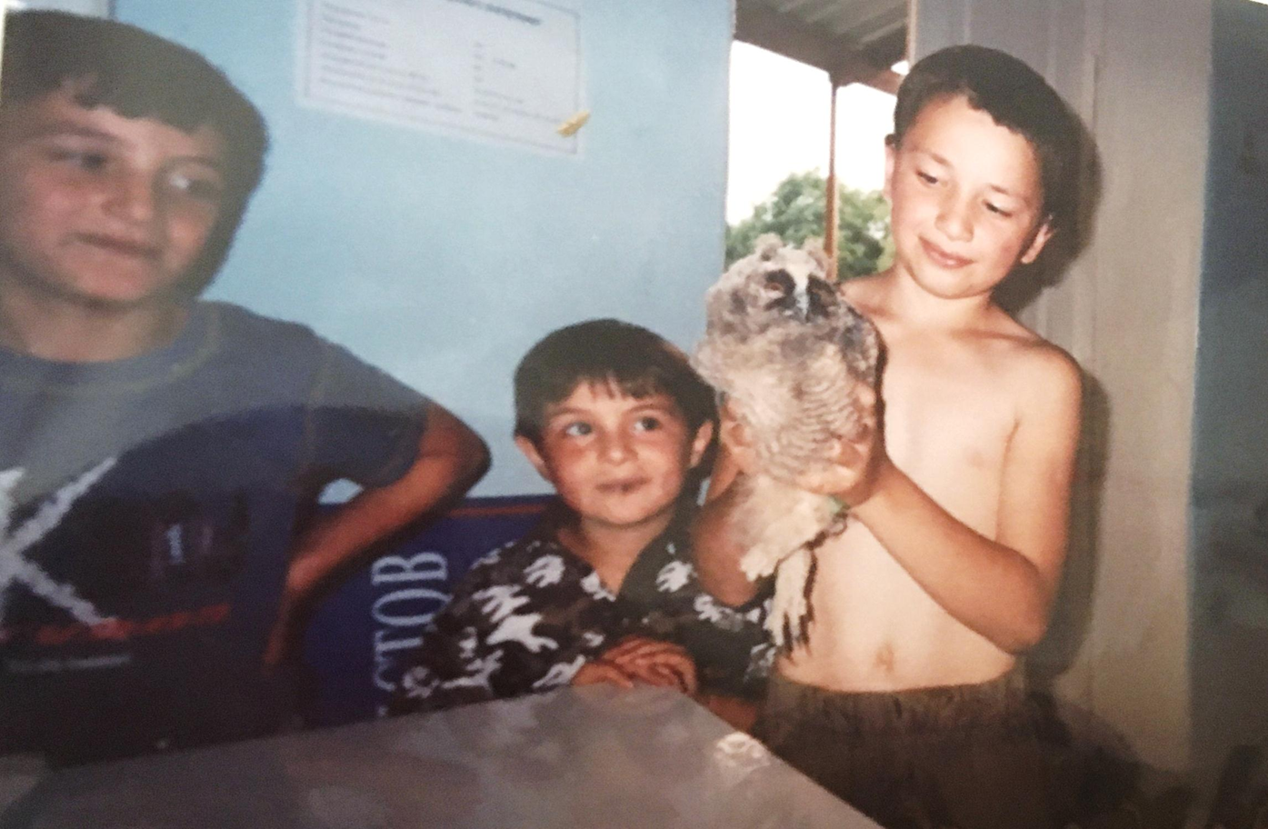
Салбиев Тимур и его команда по защите птиц

Приложение 2
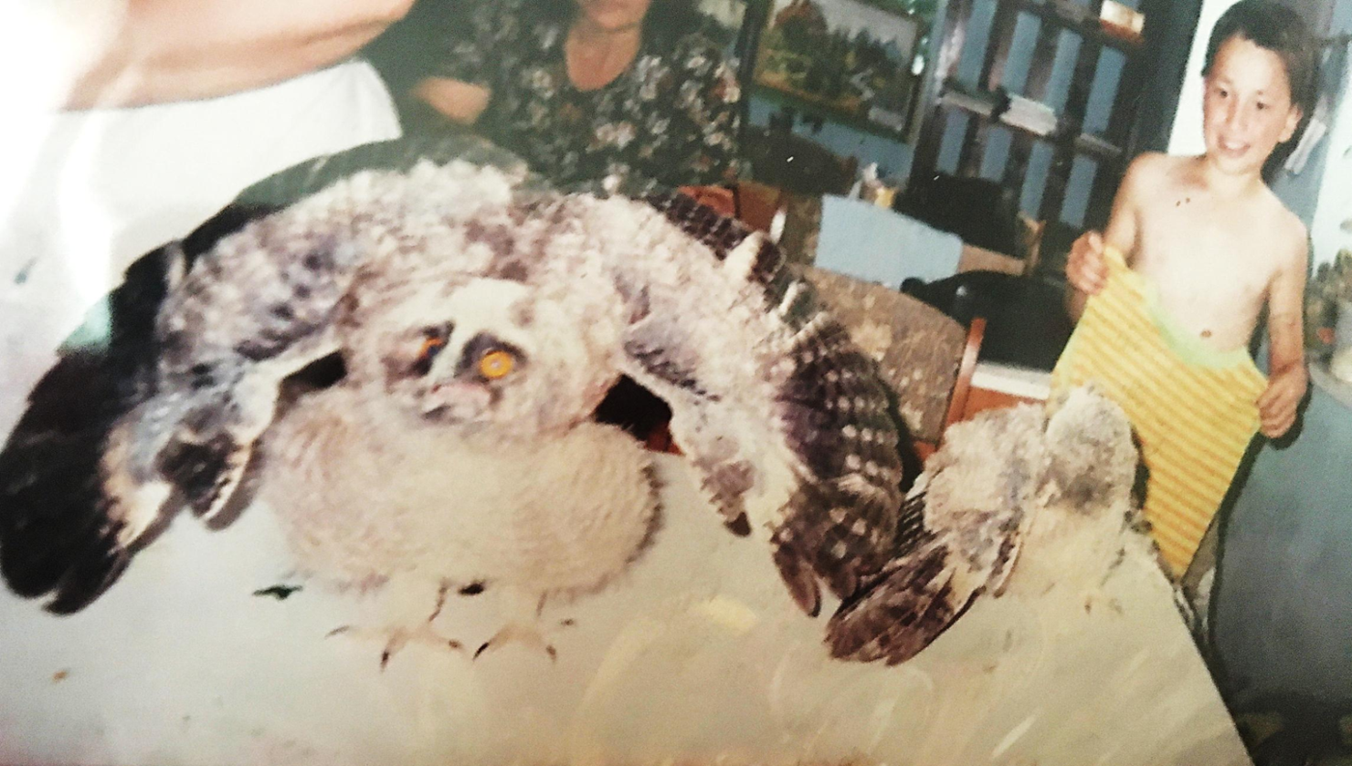
Тимур ухаживал за совятами, пока они не подросли.

Приложение 3
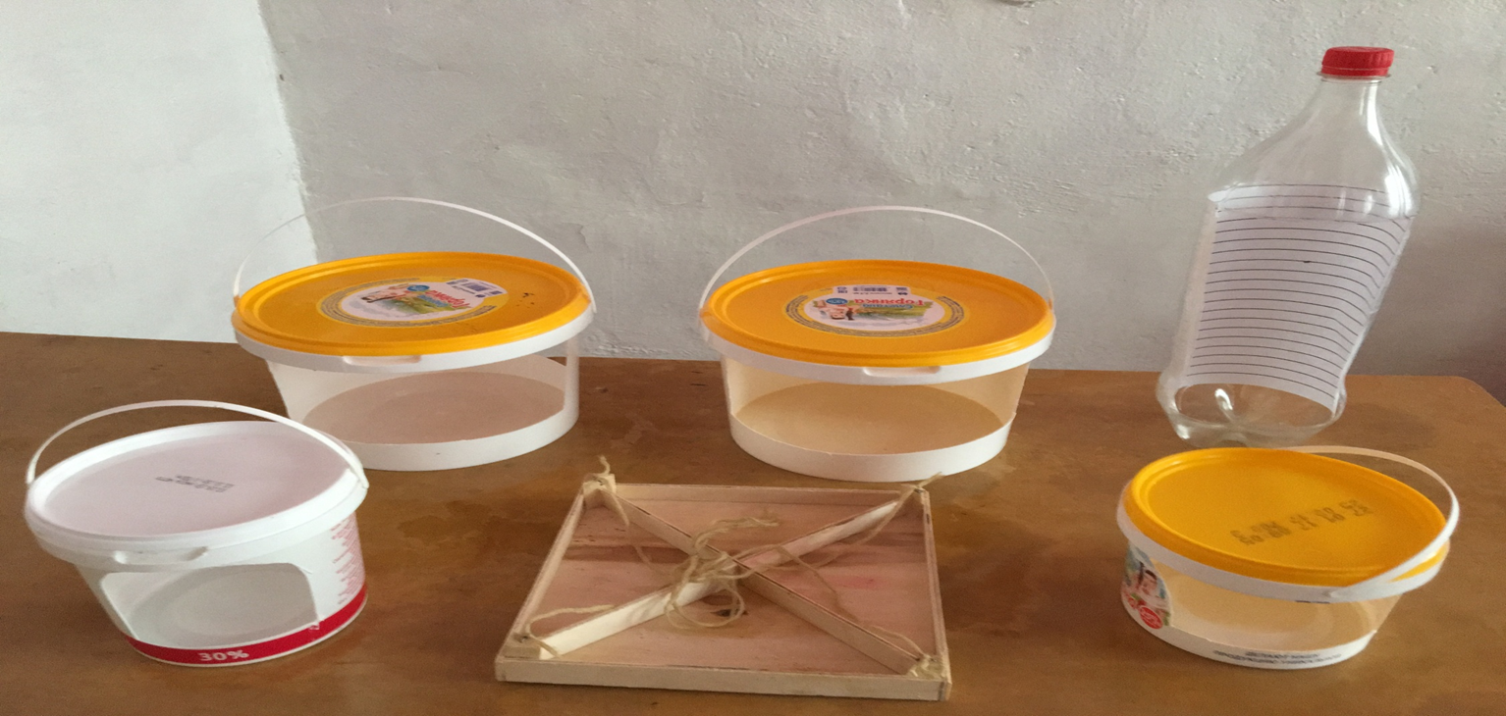Кормушки сделаны маленькими руками детей из дерева, пластмассовой бутылки, пластиковых коробок из-под сметаны. Из дерева кормушку сделала Газзаева Диана, Гасиева Кристина, Гасиева Элиза, Газзаева Милена, обучающиеся Дома детского творчества.

Приложение 4
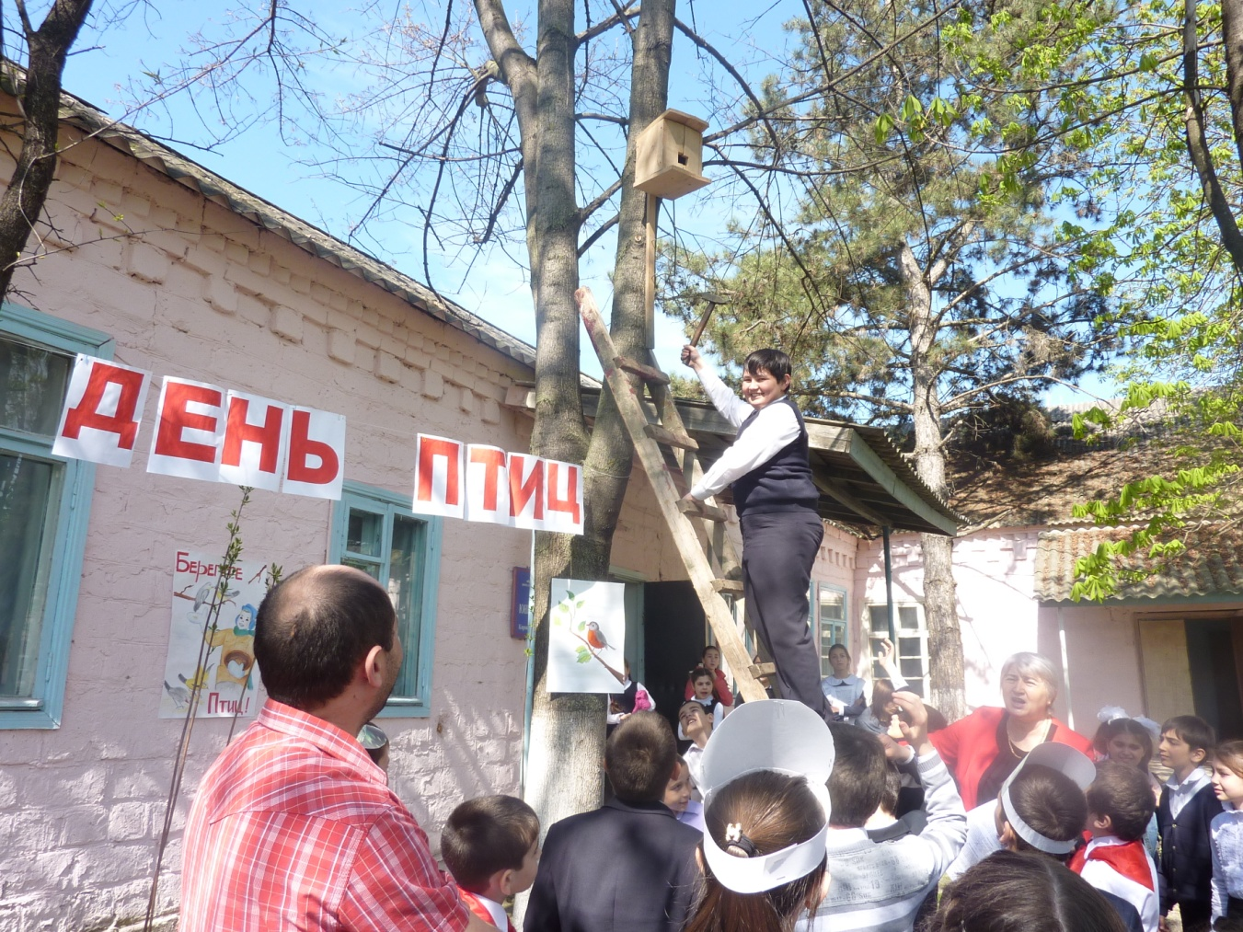
Маргиев Руслан сам не нарадуется своей работой
Приложение 5
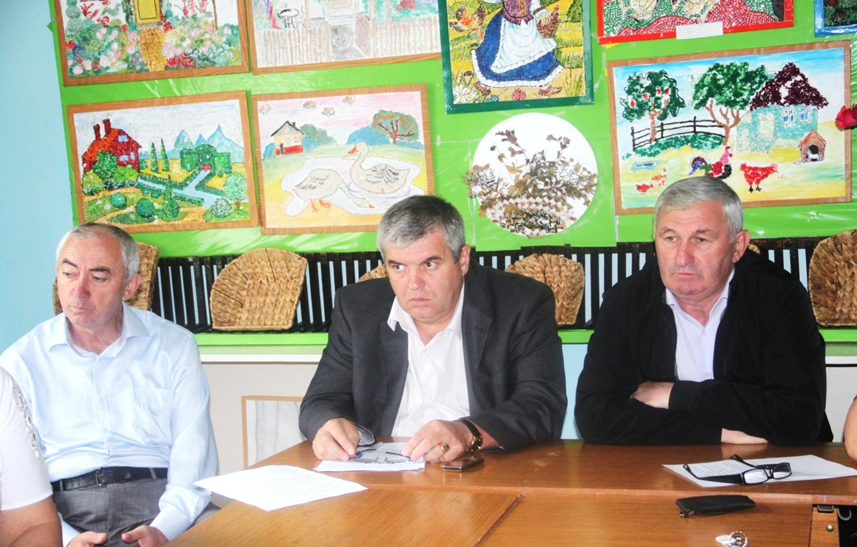
Провели мероприятия по экологической акции «Помоги зимующим птицам!» совместно с организациями «Общество охраны природы». Председатель Кудзиев Геннадий Таймуразович и ДжибиловТарзан Николаевич, комитет по экологии (начальник Талинов Юрий Заурбекович) на районном уровне.
Приложение 6
Почистишь свой двор, будешь довольной.
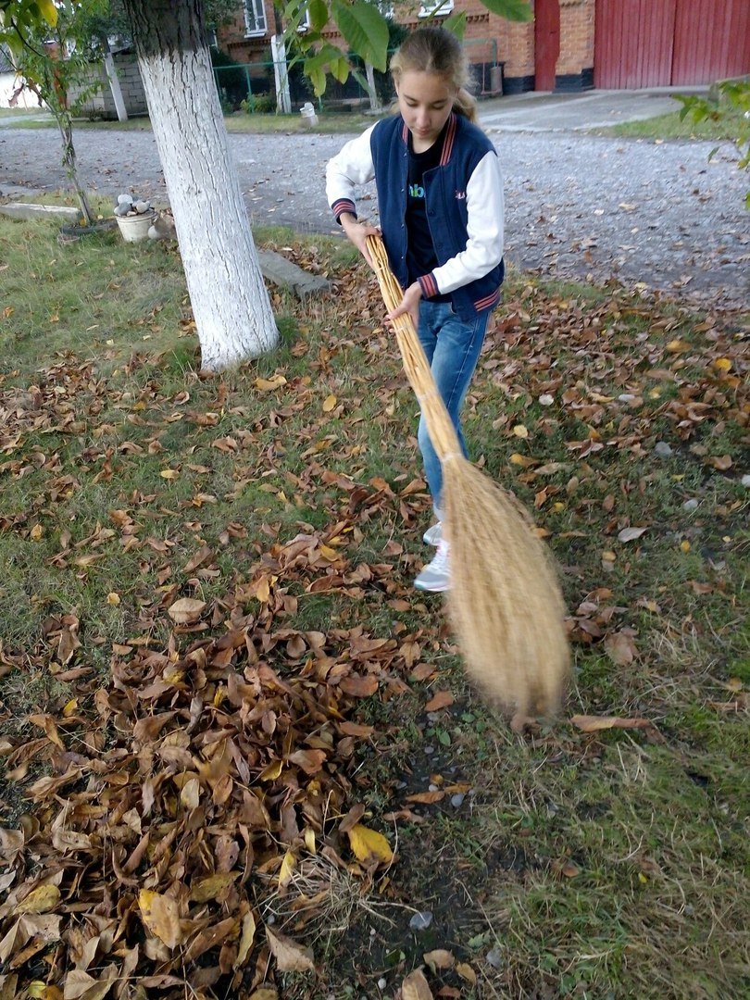

Приложение 7
Ух! Какая чистота!!!
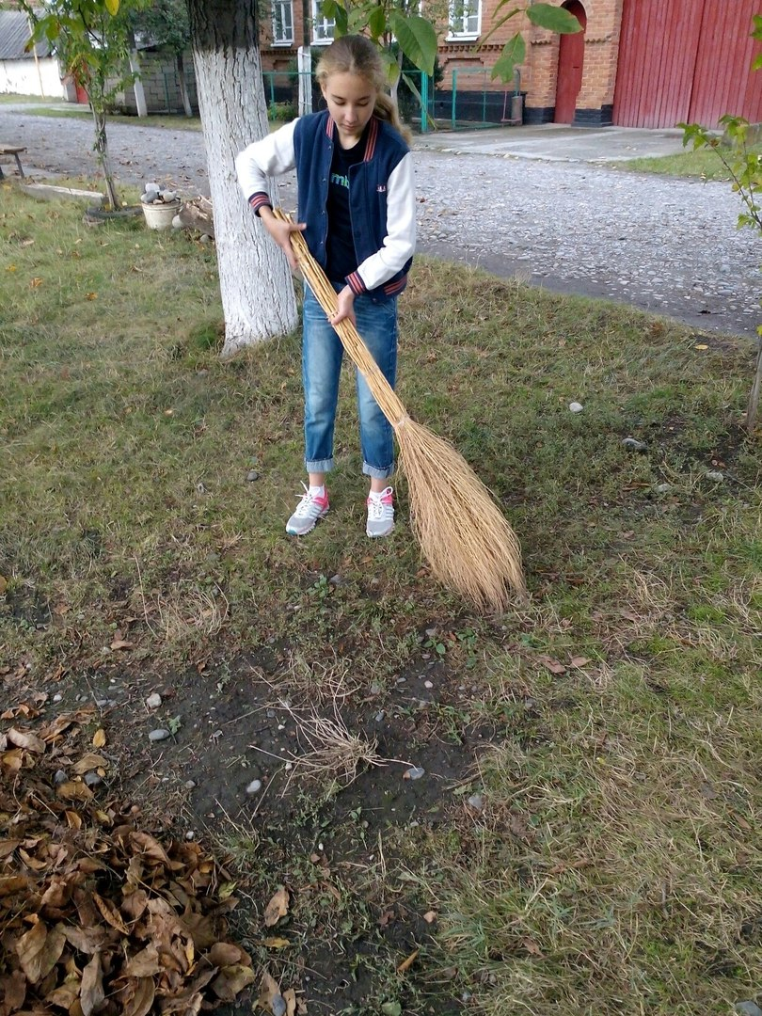

Приложение 8
Надо собирать листья в мешочек, а не сжигать.
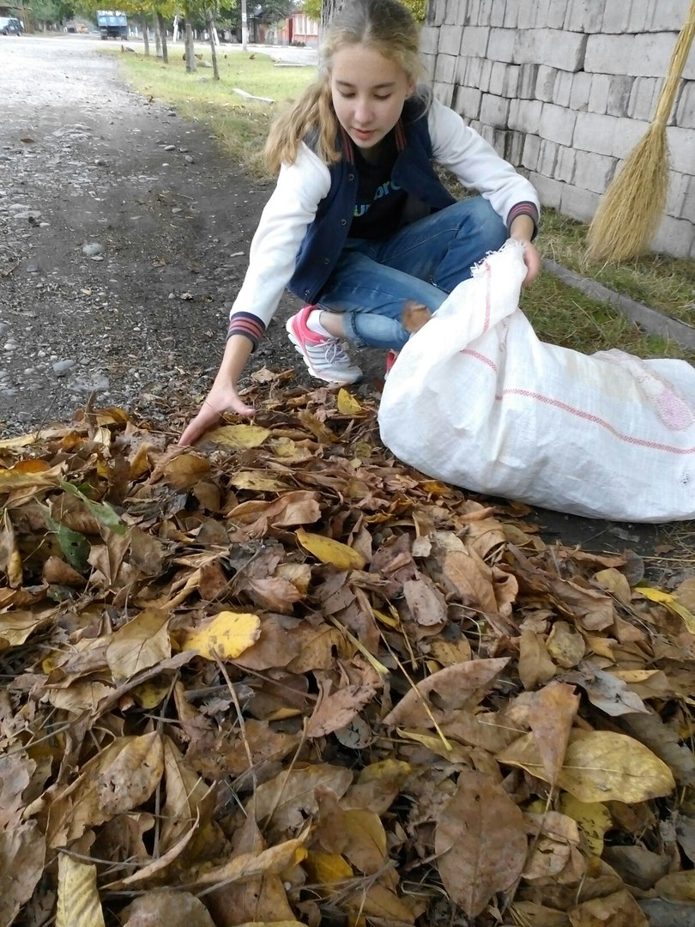

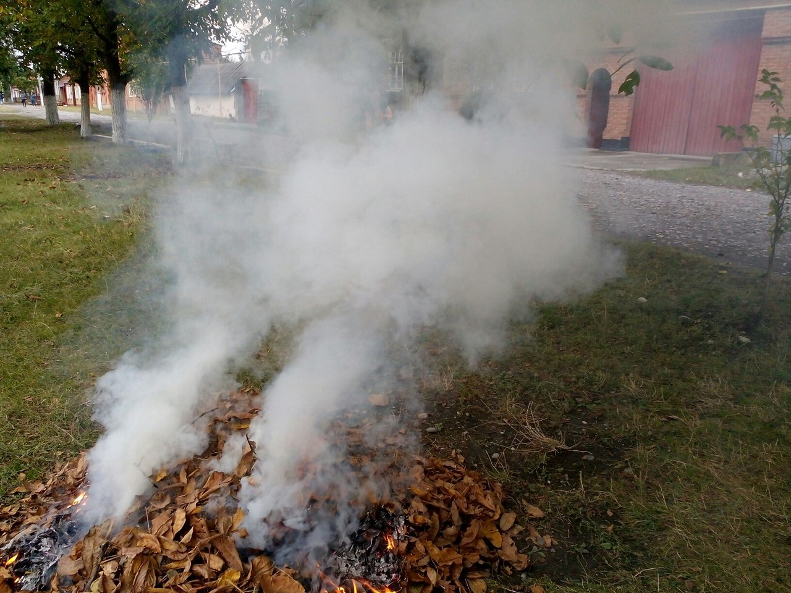
Приложение 9
Сжигание листьев вызывает разные болезни (астма и др.)

Приложение 10
Вот такая свалка была у въезда с.Эльхотово

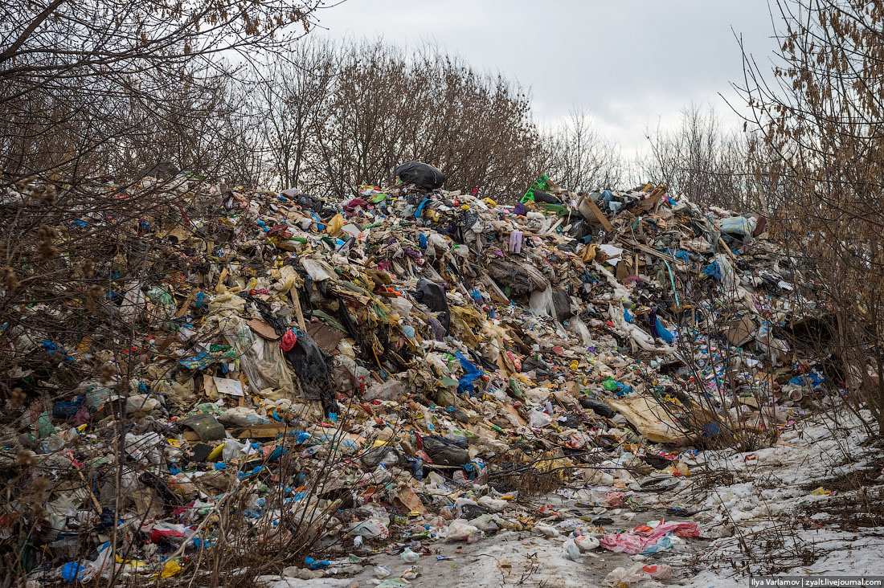

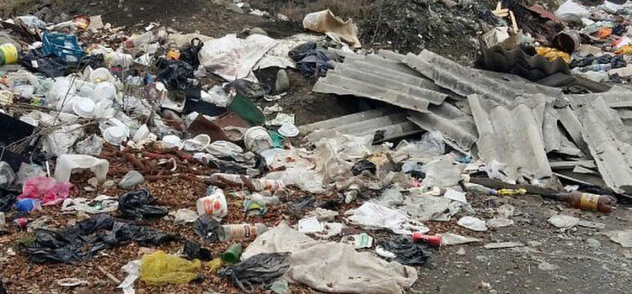

Приложение 11
Обучающиеся МКУ ДО ДДТ с.Эльхотово белят деревья.

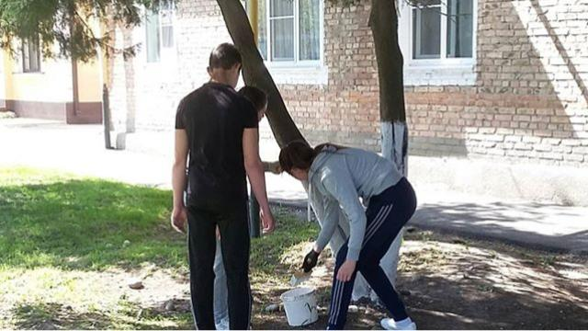

Приложение 12
Обучающиеся МКУ ДО ДДТ с.Эльхотово убирают проезжую часть дороги.

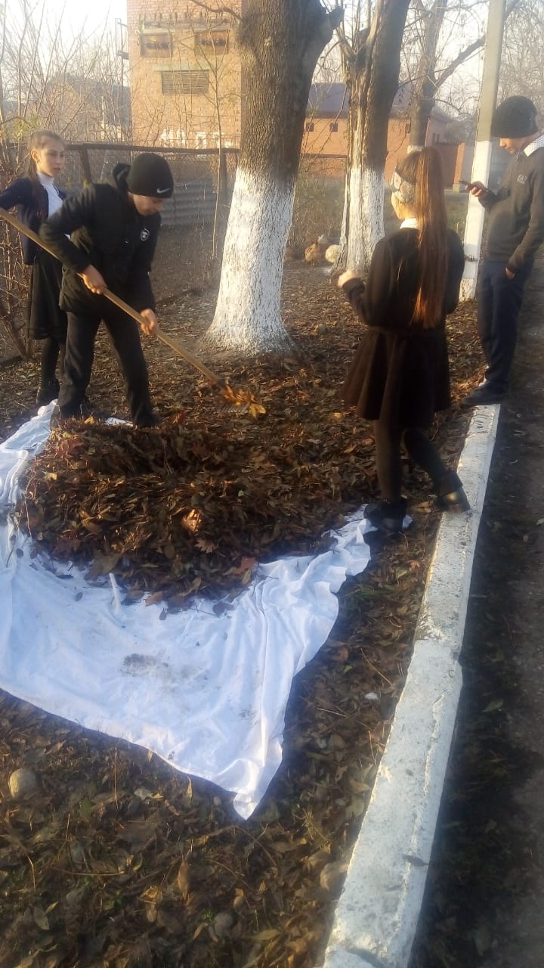

Приложение 13
Обучающиеся МКУ ДО ДДТ с.Эльхотово убирают территорию школы.

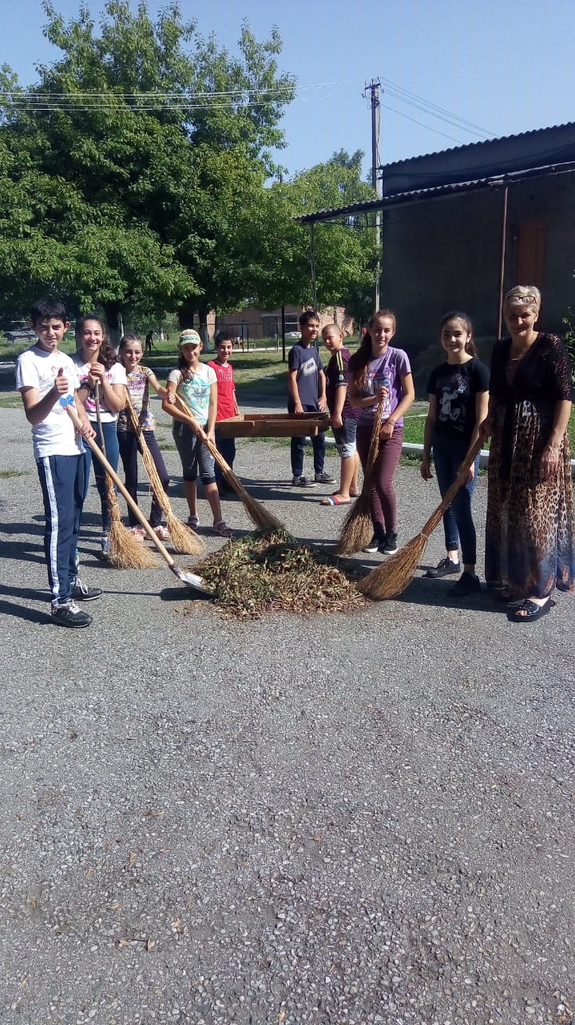

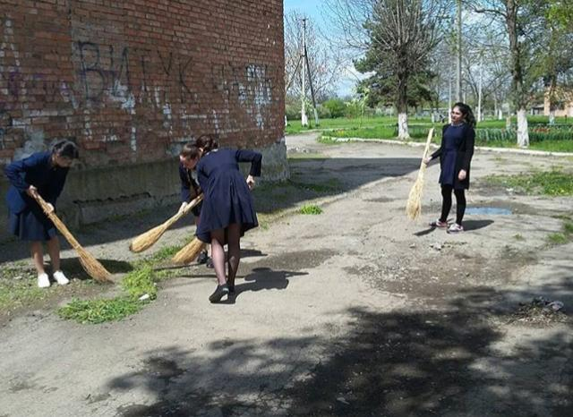

Приложение 14
Обучающиеся МКУ ДО ДДТ с.Эльхотово убрали мусор за пределами школы.

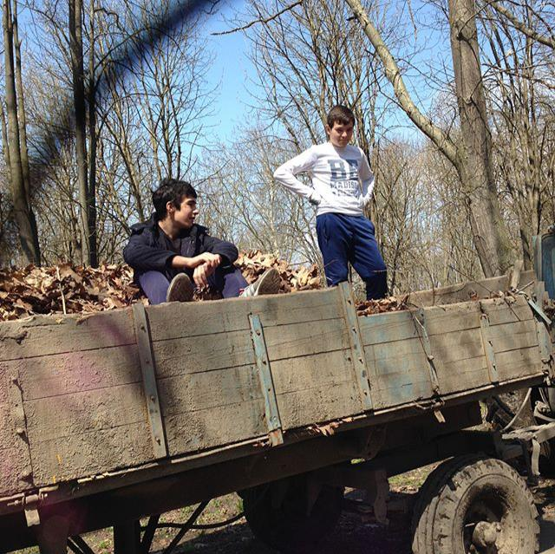
Обучающиеся МКУ ДО ДДТ с.Эльхотово убрали территорию школы.
Приложение 15
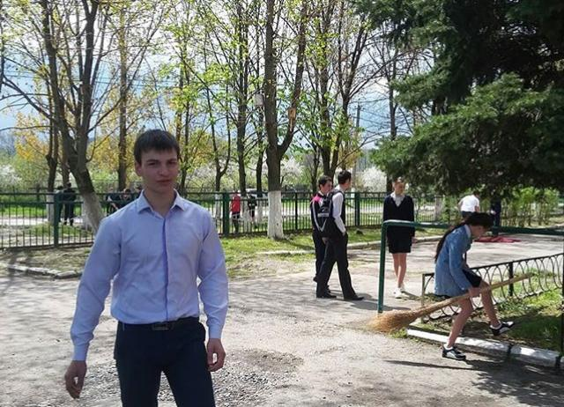

Приложение 16
Кончил дело, гуляй смело.

